第一章 用户需求书
一、项目编号：zwb-2023-012
二、工程概况
1.项目名称：桶装饮用水供应服务
2.服务地点：江门市技师学院校区内
3.项目基本需求：
本次桶装饮用水的范围包括：山泉水、矿泉水、纯净水。供应商提供的桶装水需在同一生产厂同一水源地灌装。其中：5加仑桶装水（美制）≥18L，内装产品符合食品生产许可要求和国家规定的标准。供应商需提供符合质量要求的饮水机（学生宿舍使用的需无加热、制冷功能）供学校师生使用并负责维修或更换。送水员的工资、日常生活饮食、起居用房、运输工具等所有费用由供应商负责。
4.服务期限：三年。
三、供应商资格条件要求
1、投标人应当具备《政府采购法》第二十二条规定的条件。
2、供应商必须是具有独立承担民事责任能力的在中华人民共和国境内注册的法人或其他组织或自然人，投标时提交有效的营业执照（或事业法人登记证或身份证等相关证明）副本复印件。
3、本项目不接受联合体投标。
4、供应商未被列入“信用中国”网站（www.creditchina.gov.cn)“记录失信被执行人或重大税收违法案件当事人名单或改府采购严重违法失信行为”记录名单；不处于中国政府采购网（www.ccgp.gov.cn）“政府采购严重违法失信行为信息记录”中的禁止参加政府采购活动期间.信用信息查询截止时点为投标截止日当天。以信用信息查询截止时点查询结果为准。
5、供应商必须符合法律、行政法规规定的其他条件（单位负责人为同一人或者存在直接控股、管理关系的不同供应商，不得同时参加本采购项目（包组）投标。 为本项目提供整体设计、规范编制或者项目管理、监理、检测等服务的供应商，不得再参与本项目投标。 供应商可参考投标（报价）函相关承诺要求内容。）。
- 响应文件资料组成
1．封面（注明参与投标项目名称、单位、联系人、联系电话、正本或副本等信息）加盖公章，贴在密封袋面和投标文件封面。
2．投标资质证明文件
①投标单位资格声明函。
②有效期内的营业执照复印件 。
③法人身份证复印件。
3．业绩。
4．销售供应服务方案。
5．服务承诺书：包括服务质量和售后服务等。
6．产品价格清单。
7．产品合格证及相关质检报告。
8．无重大违法记录的书面声明。
以上所有响应文件材料一式三份分别密封（一正两副），响应文件的正本和副本应在封面显著位置清楚标明“正本”或“副本”字样。如正本和副本内容不一致以正本书面文件为准。A4纸规格，加盖公章，顺序装订。密封袋须用封条密封加盖公章。

- 评分标准
序号 | 类别 | 项目 | 配分 | 具体内容要求
1 | 价格评分  （30分） | 价格评分 | 30分 | 满足要求且投标价格最低的投标报价为评标基准价，其价格分为满分；其他投标人的价格分统一按照下列公式计算：投标报价得分=(评标基准价／投标报价)×（价格权重30%）×100。
2 | 服务评分（40分） | 服务方案 | 20分 | 服务方案编制完整，包括所提供的送货服务，配送时间等。横向对比评审：优20分，良13分，中8分，差0分
3 | 服务评分（40分） | 售后方案 | 20分 | 服务方案编制完整，包括产品质量保证、若出现问题响应时间、多长时间内解决。横向对比评审：优20分，良13分，中8分，差0分
4 | 资质评分（10分） | 供应商生产能力及管理服务能力 | 10分 | 规模（优3分，中2分，差1分）、设备（优3分，中2分，差1分）、运输（优2分，差1分），管理体系认证等（优2分，差1分）
5 | 商务评分（10分） | 业绩 | 20分 | 根据近3年以来，报价人类似本项目的业绩情况，横向比较，报价人需在报价文件提供合同复印件并加盖公章，每份合同5分，最高得分20分，无得0分
- 响应文件相关要求
封面：
江门市技师学院
桶装饮用水供应服务项目
项目编号：zwb-2023-012
响
应
文
件
（正本/副本）

投标单位（盖章）：
法定代表人或其委托代理人（签字）：
日期： 2023年 月 日

封面粘贴要求：按统一格式，完善相关资料后打印贴于档案袋正面
注意：请选择正本或副本，并加盖单位公章。
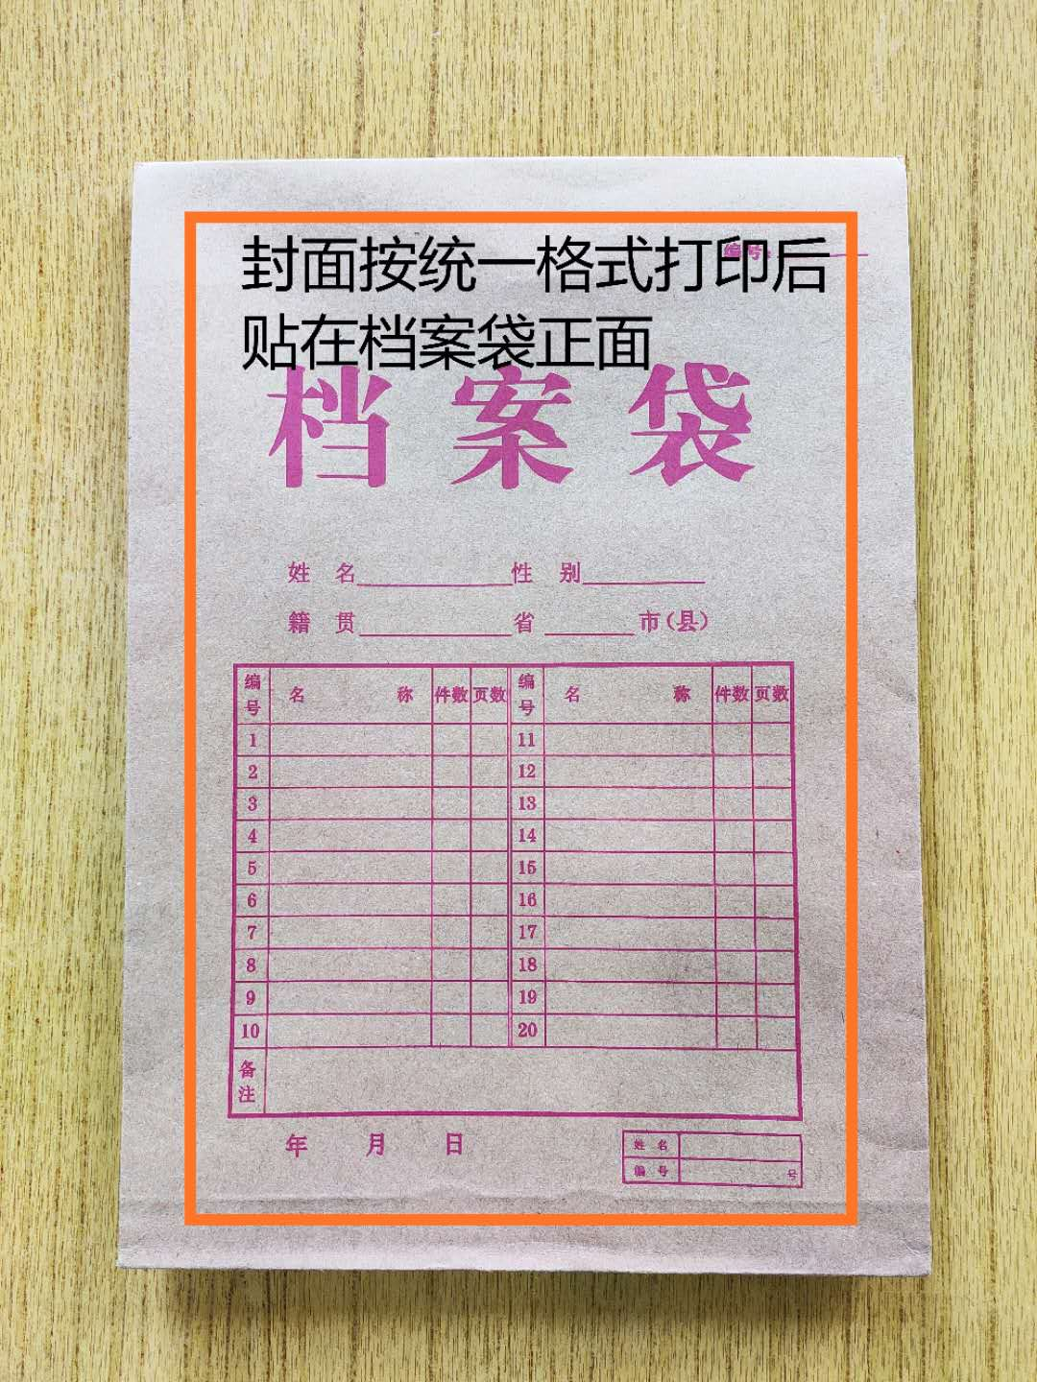
封条粘贴要求：密封条须贴在档案袋封口处，盖骑缝公章。
注意：下图仅供参考，密封条粘贴及盖章位置按需处理。
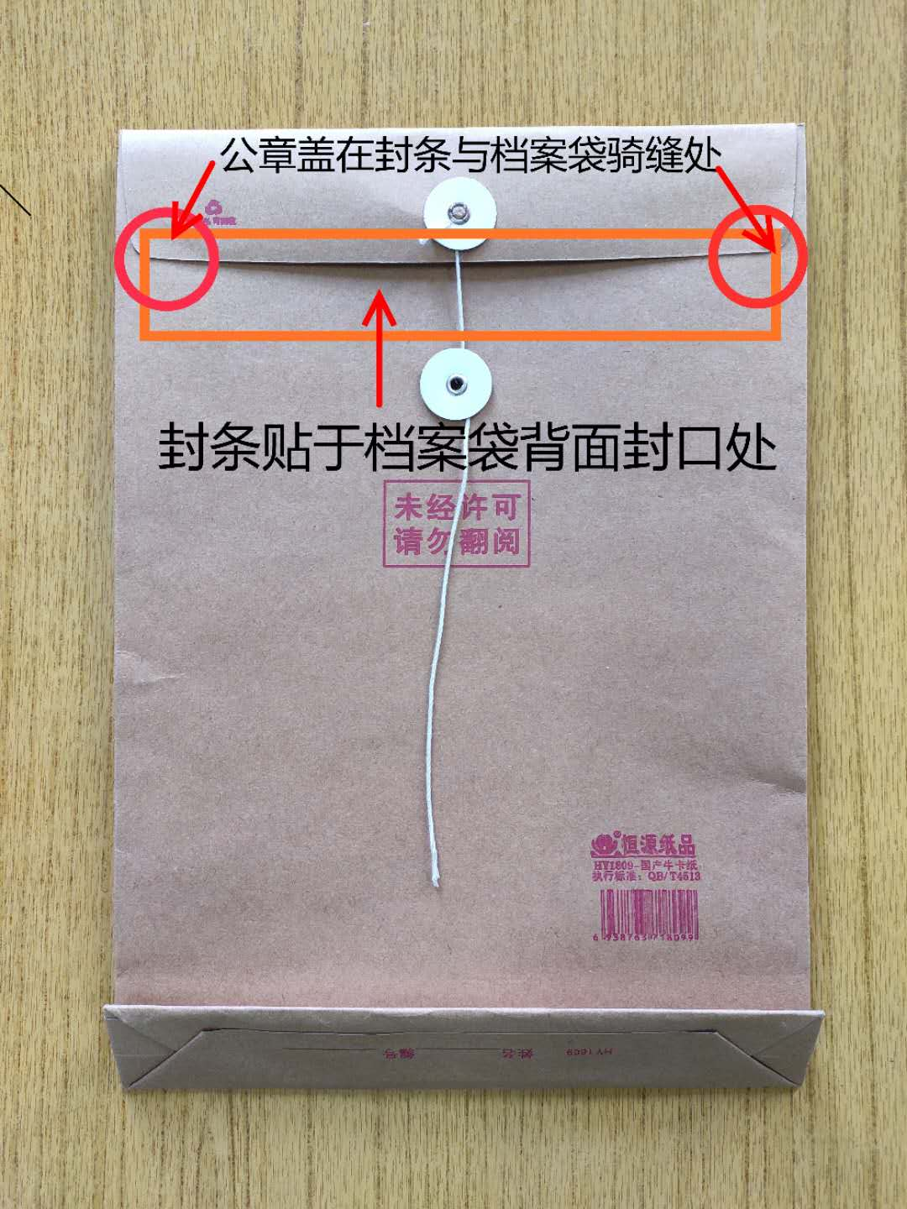

响应文件资料组成
- 营业执照复印件。
- 法人身份证复印件（正反面）。
- 产品质量证明（如有）。
- 业绩。
- 销售供应服务方案
- 服务承诺书
- 产品报价表（格式自拟）。
- 针对本项目评分标准的各项响应文件（格式自拟）。
- 无重大违法记录的书面声明。
无重大违法记录的书面声明

致：江门市技师学院
（投标单位）郑重承诺：我单位在参加政府采购活动前三年内在经营活动中没有重大违法记录（包括因违法经营受到刑事处罚或者责令停产停业、吊销许可证或者执照、较大数额罚款等行政处罚），无政府采购严重违法失信行为。
如果本承诺与事实不符，我单位愿意无条件承担由此给本项目带来的一切后果(包括经济损失)。

投标单位名称：（全称、盖章）
法定代表人或授权代表：（签字）
日期： 年 月 日

注：以上所需资料请以A4规格打印或复印并加盖公章，按相应顺序密封提交。

